高校选课系统
软件设计说明书

项目名称 | 高校选课系统（Course Selection System）
文档编号 | D2-DESIGN-V4.0
版本 | v4.0.0（GitHub Release v4.0）
编写日期 | 2026-10-22
编写 | FHAZ-141
适用角色 | 学生 / 教师 / 管理员
文档状态 | 已定稿

目 录
1 引言 4
1.1 编写目的 4
1.2 命名规范 4
1.3 术语定义 5
1.4 参考资料 5
1.5 相关文档 5
1.6 版本更新信息 6
2 总体设计 7
2.1 硬件运行环境 7
2.2 软件运行环境 7
2.3 子系统清单 8
2.4 功能模块清单 8
2.5 分层架构 9
2.6 部署结构 10
3 数据库设计 11
3.1 表名列表 11
3.2 表关系 12
3.3 数据库表详细清单 12
3.3.1 用户表（user） 13
3.3.2 学期表（semester） 13
3.3.3 课程表（course） 14
3.3.4 上课时间表（class_time） 15
3.3.5 选课记录表（enrollment） 15
3.3.6 公告表（announcement） 16
3.3.7 元信息表（meta） 16
4 典型功能子系统设计 18
4.1 选课与候补子系统 18
4.1.1 类设计 18
4.1.2 活动图 20
4.1.3 时序图 21
4.1.4 状态设计 23
4.2 教师端子系统 23
4.2.1 类设计 23
4.2.2 活动图 24
4.2.3 交互时序说明 24
5 功能模块设计 26
5.1 登录页 26
5.2 退出登录 26
5.3 首页 27
5.4 课程查询 27
5.5 课程详情 27
5.6 我的选课 28
5.7 公告列表 28
5.8 公告详情 29
5.9 教师端首页 29
5.10 我的课程 29
5.11 选课名单 30
5.12 授课冲突 30
5.13 管理后台概览 30
5.14 课程管理 31
5.15 课程表单 31
5.16 选课窗口 32
5.17 公告管理 32
5.18 选课统计 32
6 数据访问与事务设计 34
6.1 事务清单 34
6.2 关键 SQL 与参数化 34
6.3 连接与驱动 35
7 接口设计 36
7.1 用户接口 36
7.2 外部接口 36
7.3 内部接口 37
8 角色授权设计 38
9 系统错误处理 39
9.1 出错信息 39
9.2 故障预防与补救 40
9.3 系统维护设计 40
10 测试计划 42
10.1 单元测试 42
10.2 集成测试 42
10.3 系统测试 42
10.4 准入与退出准则 43
BODYSTART
1 引言
1.1 编写目的
本文档回答三个问题：系统由哪些子系统与模块组成、每个模块的类与数据如何设计、模块之间如何协作。它是详细设计与编码之间的桥梁，也是测试与验收的对照依据。
阅读对象为课程设计评审教师、后续维护者与需要复核实现一致性的测试人员。读者应能据此定位到具体类、数据表与页面，并判断实现是否符合设计。
本文档与《需求规格说明书》（D1）保持追溯关系：D1 的 12 条功能需求均能在本文第 2、4、5、8 章找到对应的设计与授权边界；数据库细节以《数据库设计说明书》（D4）为准。
1.2 命名规范
表 1 命名规范
类别 | 规则 | 示例
类 | 大驼峰；业务类以 Service 结尾，工具类以 Util 结尾 | EnrollmentService、FormatUtil
方法 | 小驼峰；动词开头，读操作 list/get/find，写操作 save/remove | listCourses、promoteNext
路由文件 | 小写名词复数，一个业务域一个文件 | routes/enrollments.js
数据表 | 小写单数，下划线分词 | class_time、course
字段 | 小写蛇形；外键以 _id 结尾 | teacher_id、waitlist_joined_at
错误码 | 大写蛇形，语义为“原因”而非“结果” | WAITLIST_FULL、CONFLICT
URL | 小写、名词复数；资源操作使用 HTTP 动词 | /courses、/admin/semester

1.3 术语定义
表 2 术语定义
术语 | 含义
B/S 结构 | 浏览器/服务器结构，客户端只需浏览器
SSR | 服务端渲染：Node.js + Express + EJS 在服务端拼装 HTML
PRG | Post-Redirect-Get：写操作后重定向，避免刷新重复提交
分层单体 | 按路由层/服务层/数据访问层/视图层切分的单进程应用
不变式 | 任何时刻都必须成立的条件，如“已选人数 ≤ 容量”
候补队列 | 课程满员后按加入时间 FIFO 排队的等待名单，上限等于容量
跳位补位 | 补位遇冲突时跳过该生、顺延下一位，该生保留队列位置
结果对象 | 服务层统一返回的 { ok, code, message, data } 结构
flash | 基于 session 的一次性提示消息，渲染后即清除

1.4 参考资料
表 3 参考资料
资料 | 用途
GB/T 8567—2006《计算机软件文档编制规范》 | 文档结构与章节编排参考
《高校选课系统需求规格说明书》D1 | 功能需求 FR-00~FR-11 与验收标准
Express 4.x 官方文档 | 中间件、路由与会话设计
PostgreSQL 18 官方文档 | 事务、行锁与连接池配置
node-sqlite3-wasm 文档 | SQLite 驱动的参数绑定与事务限制

1.5 相关文档
表 4 项目文档清单
编号 | 文档 | 与本文关系
D1 | 需求规格说明书 | 上游：功能与验收标准
D2 | 概要设计说明书 | 本文：总体、数据库、模块与接口
D3 | 详细设计说明书 | 下游：类内部实现与算法伪代码
D4 | 数据库设计说明书 | 并行：表结构、约束与索引
D5 | 测试用例与测试报告 | 下游：验证设计是否达成
D6 | 项目总结报告 | 下游：复盘设计决策
— | docs/dev/03-接口与页面规范.md | URL、权限矩阵与页面要素
— | docs/dev/07-数据库驱动与迁移.md | 双驱动与事务差异

1.6 版本更新信息
表 5 版本更新记录
版本号 | 创建者 | 创建日期 | 维护者 | 维护日期 | 维护纪要
v1.0 | FHAZ-141 | 2026-10-19 | FHAZ-141 | 2026-10-19 | 初稿，对应 SQLite 单机版
v1.1 | FHAZ-141 | 2026-10-22 | FHAZ-141 | 2026-10-22 | 补 PostgreSQL 双驱动、FlashUtil、连接质量设计
v1.2 | FHAZ-141 | 2026-10-22 | FHAZ-141 | 2026-10-22 | 对齐 v4.0.0 发布版，补授权与错误处理

2 总体设计
2.1 硬件运行环境
表 6 硬件运行环境
部署形态 | 最低配置 | 推荐配置 | 说明
本地演示（Windows） | 双核 2.0 GHz、4 GB 内存、1 GB 磁盘 | 四核、8 GB 内存、SSD | 双击 start.bat 即可运行
云端演示（Render） | 512 MB 内存（免费实例） | 1 GB 内存 | 15 分钟无访问会休眠，首访 30~60 秒
数据库（Neon） | — | — | 托管 PostgreSQL 18，无需自建服务器
客户端 | 支持现代浏览器的任意设备 | Chrome / Edge 最新版 | 最小支持宽度 780px

2.2 软件运行环境
表 7 软件运行环境
类别 | 选型 | 版本/说明
操作系统 | Windows 10/11（开发）、Linux（Render） | 不依赖平台特有 API
运行时 | Node.js | >= 22（Render 实测 v22.23.4，本地 v24.22.0）
Web 框架 | Express | 4.x
模板引擎 | EJS | 3.x，服务端渲染，无前端构建
数据库 | PostgreSQL / SQLite | Neon PG 18 为主；SQLite（node-sqlite3-wasm）离线回退
会话 | express-session | 内存存储，重启失效（演示级取舍）
密码派生 | Node crypto.scryptSync | 避免原生编译依赖
部署 | Render + GitHub | 推送到 main 自动部署

2.3 子系统清单
表 8 子系统清单
编号 | 子系统 | 功能描述
S1 | 认证与访问控制 | 登录、退出、会话注入、角色鉴权、站内跳转校验，是所有页面的入口
S2 | 选课与候补 | 课程查询、选课、退课、人数限制、冲突检查、结果查询、候补补位、窗口状态
S3 | 教学管理端 | 教师查看所授课程、选课名单与候补位次、授课时间冲突
S4 | 运营管理端 | 课程增删改、学期与选课窗口配置、公告发布、选课统计、连接质量看板

2.4 功能模块清单
表 9 功能模块清单
模块编号 | 模块名称 | 承载服务/路由 | 主要职责
M-00 | 登录与鉴权 | PasswordUtil、middleware/auth.js、routes/auth.js | 校验口令、建立会话、角色拦截、next 跳转
M-01 | 课程查询 | CourseService、routes/courses.js | 检索、筛选、容量统计、详情
M-02 | 选课 | EnrollmentService、routes/enrollments.js | 五步校验、占名额、满员转候补
M-03 | 退课 | EnrollmentService | 释放名额、触发补位、不判断窗口
M-04 | 人数限制 | EnrollmentService.countEnrolled | 事务内实时计数，容量约束
M-05 | 时间冲突检查 | ConflictService | 星期/节次/周次三条件判定
M-06 | 选课结果查询 | EnrollmentService.listMyEnrollments | 已选、候补位次、合计学分
M-07 | 候补队列与补位 | EnrollmentService.promoteNext | FIFO、上限=容量、跳位补位
M-08 | 公告通知 | AnnouncementService、routes/announcements.js | 置顶优先、发布、删除
M-09 | 选课窗口配置 | WindowService、AdminService | 四态计算、开放/截止时间
M-10 | 并发压测脚本 | test/stress-test.js | 10 抢 3、退课补位、窗口规则
M-11 | 教师端 | TeacherService、routes/teacher.js | 所授课程、名单、授课冲突

2.5 分层架构
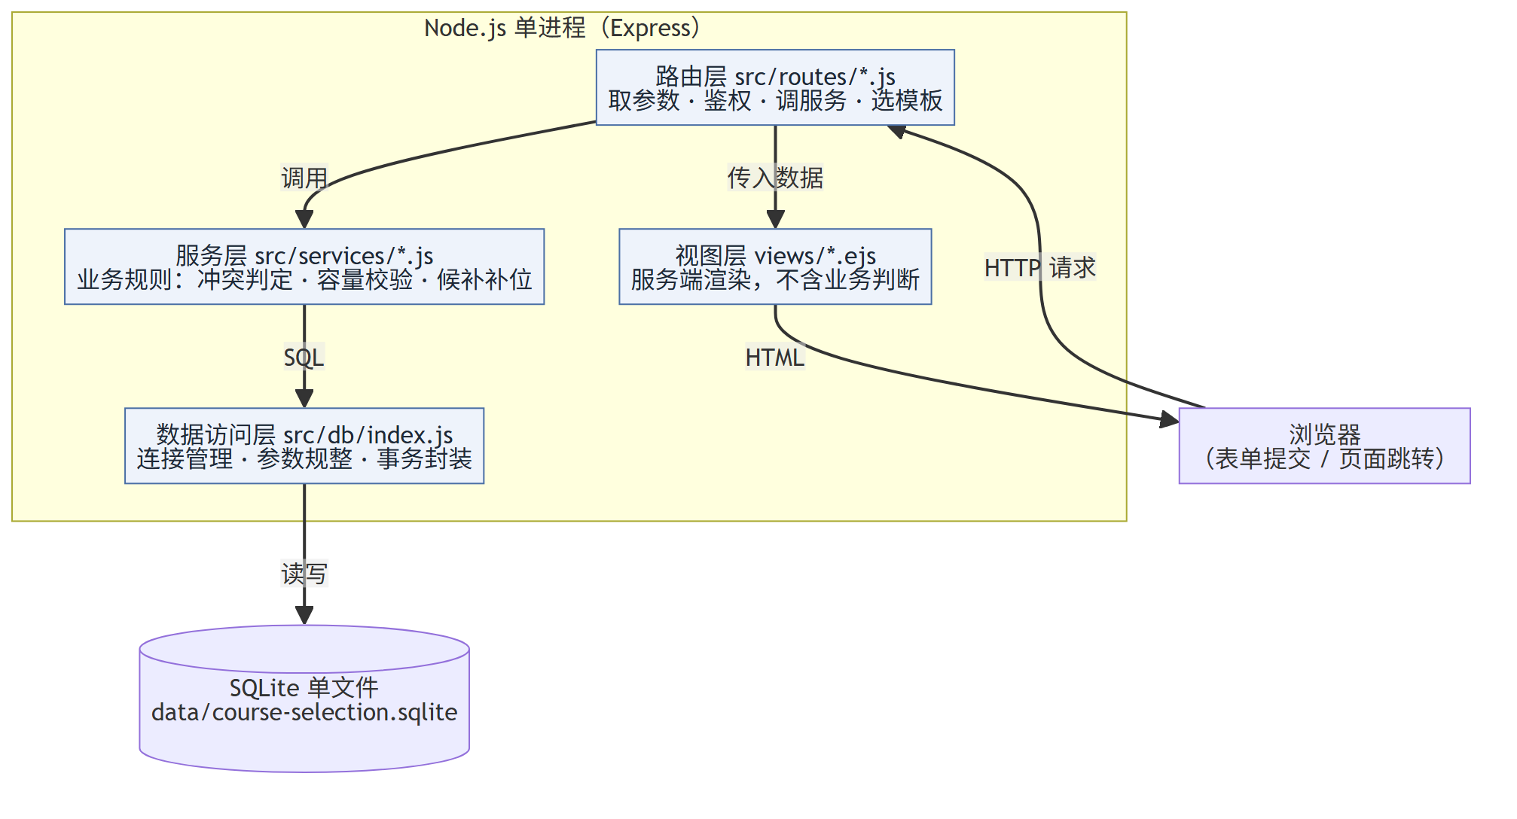
图 1 系统分层架构
系统采用四层结构：路由层只负责“读请求、鉴权、调用服务、选模板、重定向”，不写 SQL、不做业务判断；服务层承载全部业务规则并开启事务，不接触 req/res；数据访问层只执行参数化 SQL，不含业务语义；视图层只展示与提交表单。
分层的硬约束写进评审清单：业务规则一旦写进路由层，压测脚本就无法复用同一套判定，测试与生产行为会分叉。工具层存放无状态纯函数（格式化、口令、路径校验），不得依赖业务服务。
依赖方向单向：路由 → 服务 → 数据访问；服务之间可横向调用但不得成环（EnrollmentService 依赖 ConflictService，反向禁止）。
2.6 部署结构
运行拓扑为单台主机上的单进程：浏览器经 HTTP 访问 Node.js（Express）进程，进程通过连接池访问 Neon PostgreSQL；本地无 DATABASE_URL 时回退到 data/ 下的 SQLite 文件。Render 免费实例休眠后首访需 30~60 秒，连接质量徽标会显示“检测中”并自动恢复。
表 10 部署与配置
项 | 值 | 说明
监听端口 | PORT=3000（可用 3001~3010 顺延） | start.bat 轮询 /health 就绪后打开浏览器
数据库选择 | DATABASE_URL 有值走 PG，否则 SQLite | 启动时自动加载项目根 .env
PG 连接池 | PG_POOL_MAX=10 | Render 免费库连接数有限，取小值
会话密钥 | SESSION_SECRET | 开发用固定值，正式部署须更换
自动部署 | GitHub main → Render autoDeploy | 推送后约 1~2 分钟生效

3 数据库设计
3.1 表名列表
表 11 数据库表清单
序号 | 表名 | 中文名 | 功能说明
1 | user | 用户表 | 学生/教师/管理员，含口令散列与角色
2 | semester | 学期表 | 学期起止、总周数、选课窗口
3 | course | 课程表 | 开课班次：代码、教师、学分、容量、状态
4 | class_time | 上课时间表 | 一门课多段排课，含单双周与周次区间
5 | enrollment | 选课记录表 | 已选/候补/已退三态，唯一约束防重复
6 | announcement | 公告表 | 标题、正文、置顶标记、作者
7 | meta | 元信息表 | 建库时间、种子版本等键值

两套驱动共用同一逻辑结构：SQLite 使用 schema.sql，PostgreSQL 使用 schema.pg.sql，字段、约束与索引一一对应；差异仅在自增主键（AUTOINCREMENT / GENERATED ALWAYS AS IDENTITY）与布尔列（INTEGER / SMALLINT）。
3.2 表关系
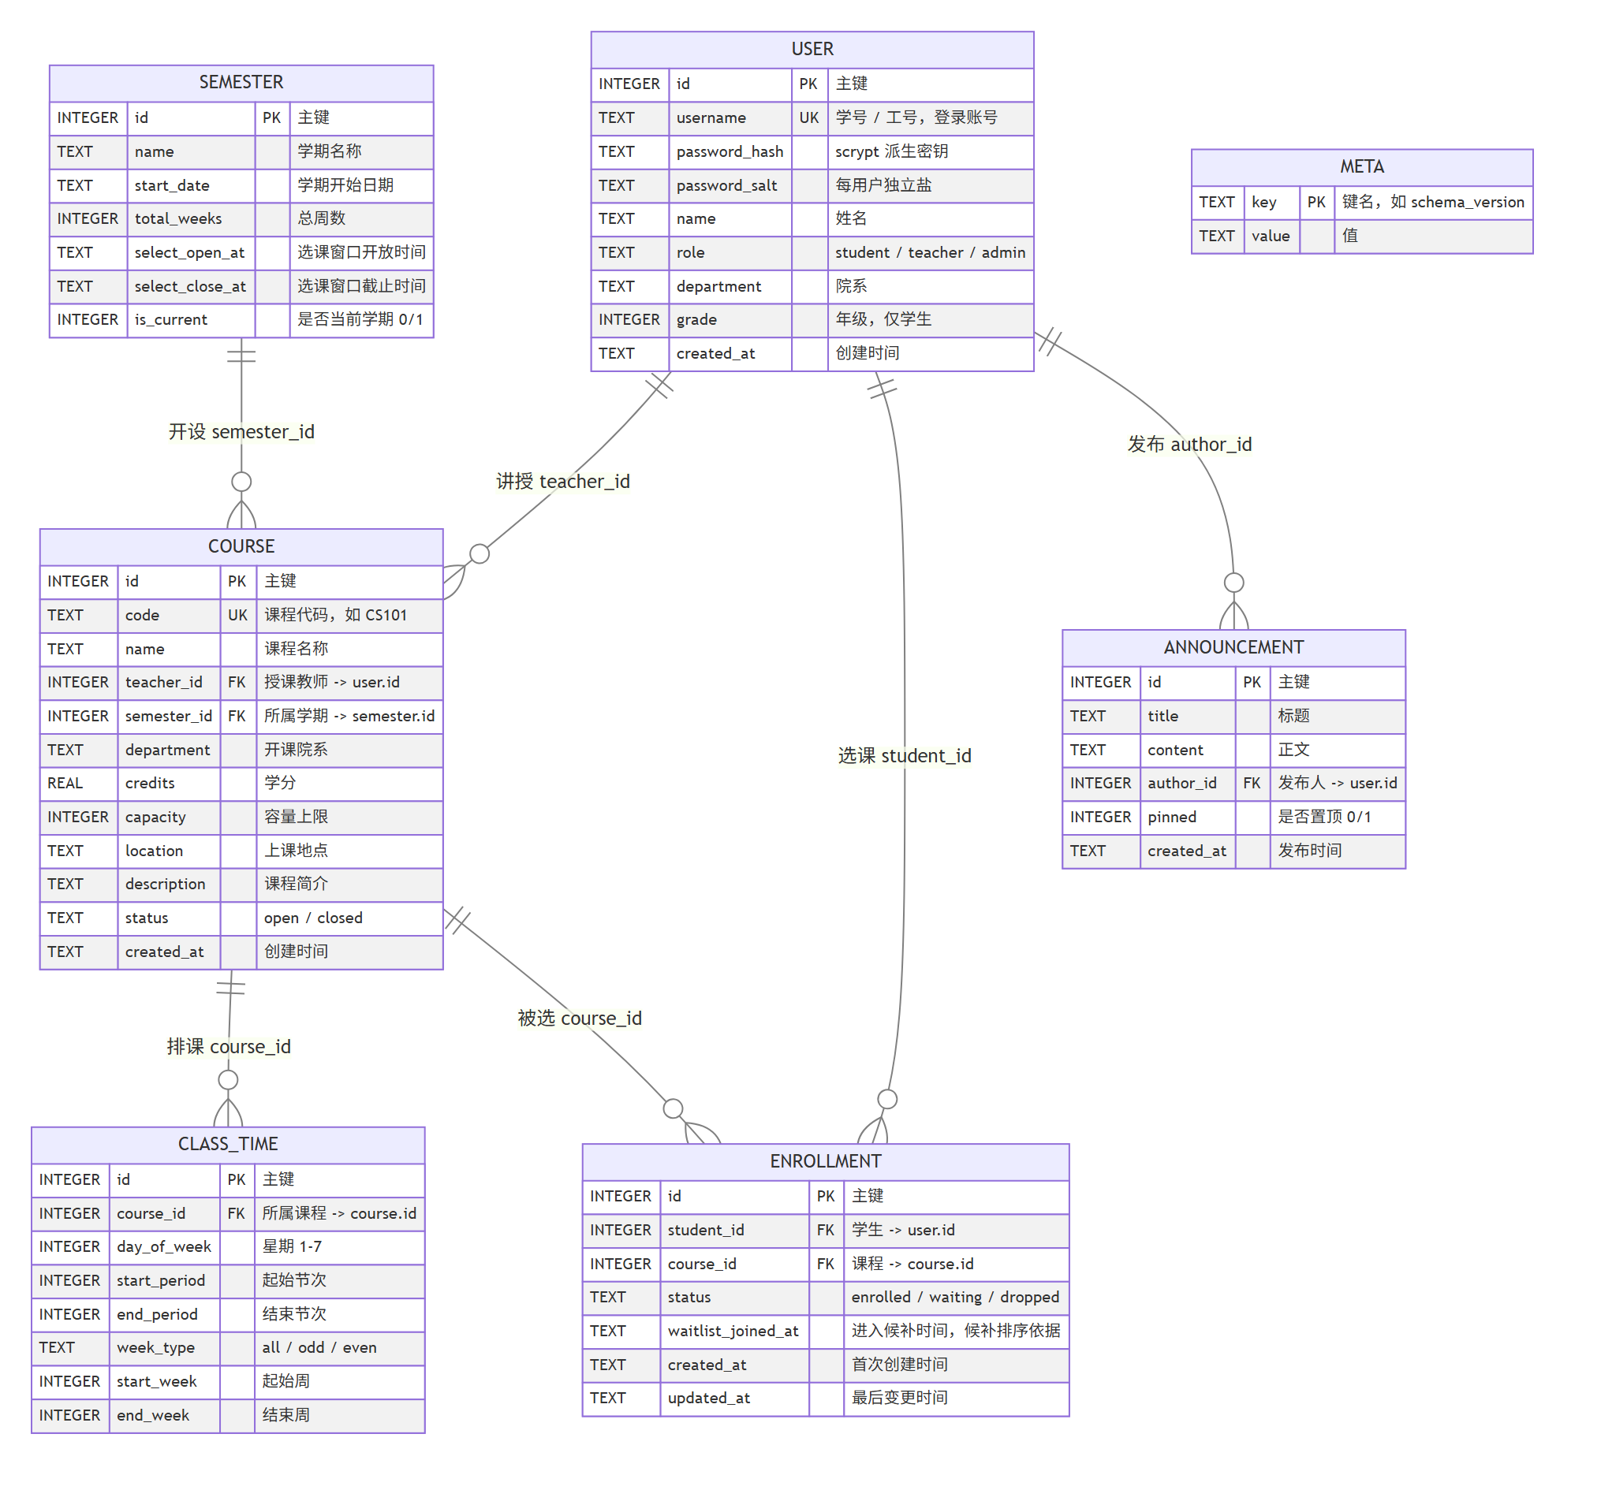
图 2 实体关系图（ER 图）
关系说明：一个学期包含多门课程；一名教师可授多门课程；一门课程有多段上课时间；一名学生对一门课程最多一条选课记录（唯一约束）；一名用户可发布多条公告。删除课程时排课级联删除（ON DELETE CASCADE），选课记录不级联，由业务层先检查再拒绝删除。
3.3 数据库表详细清单
字段类型按 SQLite 语法给出，括号内为 PostgreSQL 对应类型；“键”列中 PK 为主键、FK 为外键、U 为唯一约束。
3.3.1 用户表（user）
表 12 user 表字段
序号 | 字段名 | 中文名 | 类型 | 允许空 | 键 | 说明
1 | id | 用户 ID | INTEGER（IDENTITY） | 否 | PK | 自增主键
2 | username | 学号/工号 | TEXT | 否 | U | 登录账号，全局唯一
3 | password_hash | 口令散列 | TEXT | 否 |  | scrypt 派生，十六进制
4 | password_salt | 口令盐 | TEXT | 否 |  | 每用户独立 16 字节盐
5 | name | 姓名 | TEXT | 否 |  | 展示用
6 | role | 角色 | TEXT | 否 |  | student/teacher/admin
7 | department | 院系 | TEXT | 是 |  | 学生、教师均有
8 | grade | 年级 | INTEGER | 是 |  | 仅学生
9 | created_at | 创建时间 | TEXT | 否 |  | YYYY-MM-DD HH:MM:SS

3.3.2 学期表（semester）
表 13 semester 表字段
序号 | 字段名 | 中文名 | 类型 | 允许空 | 键 | 说明
1 | id | 学期 ID | INTEGER（IDENTITY） | 否 | PK | 自增主键
2 | name | 学期名称 | TEXT | 否 |  | 如 2026-2027 学年第一学期
3 | start_date | 开学日期 | TEXT | 否 |  | 周次换算基准
4 | total_weeks | 总周数 | INTEGER | 否 |  | 默认 16，允许 1~30
5 | select_open_at | 窗口开放时间 | TEXT | 是 |  | 为空表示未配置
6 | select_close_at | 窗口截止时间 | TEXT | 是 |  | 截止后禁止新选课
7 | is_current | 当前学期 | INTEGER（SMALLINT） | 否 |  | 0/1，唯一当前学期

3.3.3 课程表（course）
表 14 course 表字段
序号 | 字段名 | 中文名 | 类型 | 允许空 | 键 | 说明
1 | id | 课程 ID | INTEGER（IDENTITY） | 否 | PK | 自增主键
2 | code | 课程代码 | TEXT | 否 | U | 字母+数字，如 CS101
3 | name | 课程名称 | TEXT | 否 |  | 展示与检索
4 | teacher_id | 授课教师 | INTEGER | 否 | FK | 引用 user.id
5 | semester_id | 所属学期 | INTEGER | 否 | FK | 引用 semester.id
6 | department | 开课院系 | TEXT | 是 |  | 筛选维度
7 | credits | 学分 | REAL（DOUBLE PRECISION） | 否 |  | 0~20，默认 2.0
8 | capacity | 容量 | INTEGER | 否 |  | ≥0，0 表示不可选
9 | location | 上课地点 | TEXT | 是 |  | 如 教一 101
10 | description | 课程简介 | TEXT | 是 |  | 详情页展示
11 | status | 状态 | TEXT | 否 |  | open/closed（停开）
12 | created_at | 创建时间 | TEXT | 否 |  | 审计用

3.3.4 上课时间表（class_time）
表 15 class_time 表字段
序号 | 字段名 | 中文名 | 类型 | 允许空 | 键 | 说明
1 | id | 排课 ID | INTEGER（IDENTITY） | 否 | PK | 自增主键
2 | course_id | 课程 ID | INTEGER | 否 | FK | 引用 course.id，级联删除
3 | day_of_week | 星期 | INTEGER | 否 |  | 1=周一 … 7=周日
4 | start_period | 开始节次 | INTEGER | 否 |  | ≥1
5 | end_period | 结束节次 | INTEGER | 否 |  | ≥start_period
6 | week_type | 周类型 | TEXT | 否 |  | all/odd/even
7 | start_week | 起始周 | INTEGER | 否 |  | 默认 1
8 | end_week | 结束周 | INTEGER | 否 |  | 默认 16，≤30

3.3.5 选课记录表（enrollment）
表 16 enrollment 表字段
序号 | 字段名 | 中文名 | 类型 | 允许空 | 键 | 说明
1 | id | 记录 ID | INTEGER（IDENTITY） | 否 | PK | 自增主键
2 | student_id | 学生 ID | INTEGER | 否 | FK | 引用 user.id
3 | course_id | 课程 ID | INTEGER | 否 | FK | 引用 course.id
4 | status | 状态 | TEXT | 否 |  | enrolled/waiting/dropped
5 | waitlist_joined_at | 候补加入时间 | TEXT | 是 |  | 候补 FIFO 排序键
6 | created_at | 创建时间 | TEXT | 否 |  | 首次选课时间
7 | updated_at | 更新时间 | TEXT | 否 |  | 状态变更时间

约束：UNIQUE(student_id, course_id) 保证“一生一课一条记录”，退课后复用原行；status 仅允许三值；候补查询使用部分索引 idx_enrollment_waitlist(course_id, waitlist_joined_at) WHERE status='waiting'。
3.3.6 公告表（announcement）
表 17 announcement 表字段
序号 | 字段名 | 中文名 | 类型 | 允许空 | 键 | 说明
1 | id | 公告 ID | INTEGER（IDENTITY） | 否 | PK | 自增主键
2 | title | 标题 | TEXT | 否 |  | ≤100 字
3 | content | 正文 | TEXT | 否 |  | ≤2000 字，保留换行
4 | author_id | 发布人 | INTEGER | 否 | FK | 引用 user.id
5 | pinned | 是否置顶 | INTEGER（SMALLINT） | 否 |  | 0/1
6 | created_at | 发布时间 | TEXT | 否 |  | 排序键

3.3.7 元信息表（meta）
表 18 meta 表字段
序号 | 字段名 | 中文名 | 类型 | 允许空 | 键 | 说明
1 | key | 键 | TEXT | 否 | PK | 如 seed_version
2 | value | 值 | TEXT | 否 |  | 建库时间、种子版本等

4 典型功能子系统设计
本章选取业务最复杂、并发风险最高的两个子系统展开：选课与候补子系统（S2 的核心）与教师端子系统（S3）。类图给出静态结构，活动图给出判定与补位流程，时序图给出跨层调用顺序。
4.1 选课与候补子系统
4.1.1 类设计
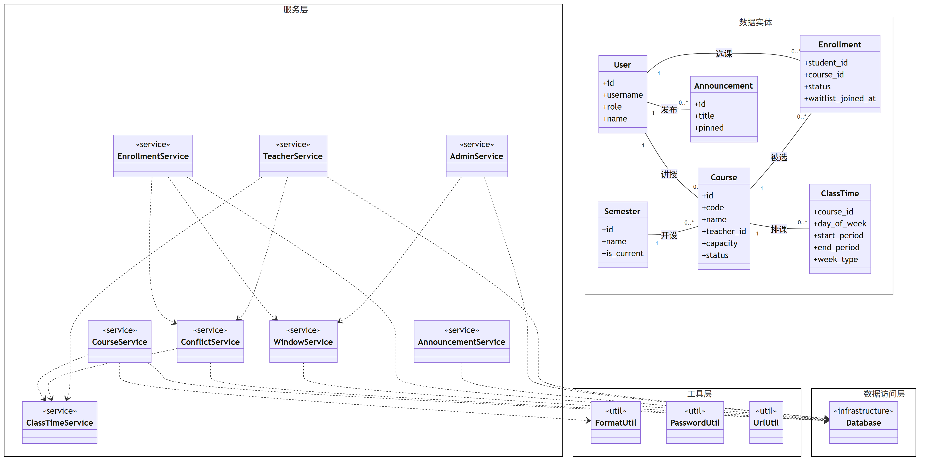
图 3 选课子系统类图
核心类为 EnrollmentService：对外暴露 enroll/drop/cancelWaitlist/listMyEnrollments/promoteNext，内部依赖 ConflictService 做时间判定、ClassTimeService 批量读取排课、WindowService 计算窗口状态、Database 执行事务。CourseService 负责列表与详情的容量装饰，AdminService 负责课程维护。
所有服务方法返回统一结果对象 { ok, code, message, data }：ok=false 表示业务拒绝而非程序异常，路由层只判断 ok 并把 message 写入 flash。该类图停留在结构级，方法签名明细见 4.1.1 下表。
表 19 选课子系统类职责
类 | 职责 | 关键方法
EnrollmentService | 选课、退课、候补、补位 | enroll、drop、cancelWaitlist、promoteNext
ConflictService | 时间冲突三条件判定 | timesConflict、weeksOverlap、findStudentConflicts
ClassTimeService | 排课批量读取（避免 N+1） | loadByCourseIds、loadStudentEnrolledTimes
WindowService | 窗口四态与时间解析 | getWindowState、parseTime
Database | 事务与参数化 SQL | transaction、run、get、all

4.1.2 活动图
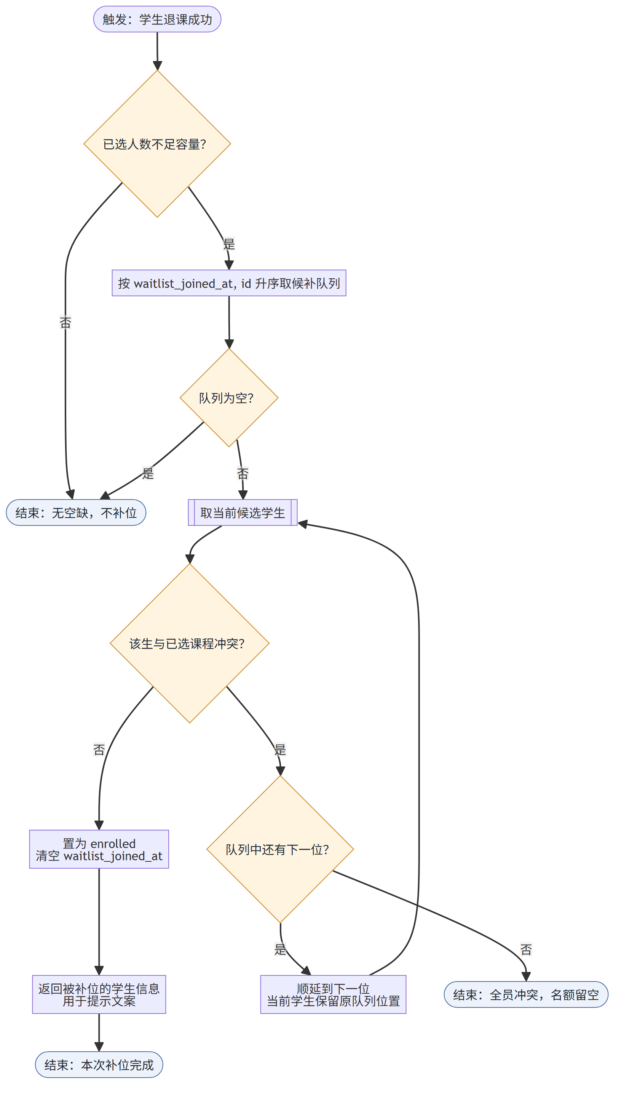
图 4 候补补位活动图
退课成功后立即尝试补位：若已选人数小于容量，按 waitlist_joined_at、id 升序取候补队列，逐人判定时间冲突；无冲突则置为 enrolled 并结束，有冲突则跳过并顺延下一位，该生保留队列位置；全员冲突时名额留空，待下次退课再试。补位不判断选课窗口。
4.1.3 时序图
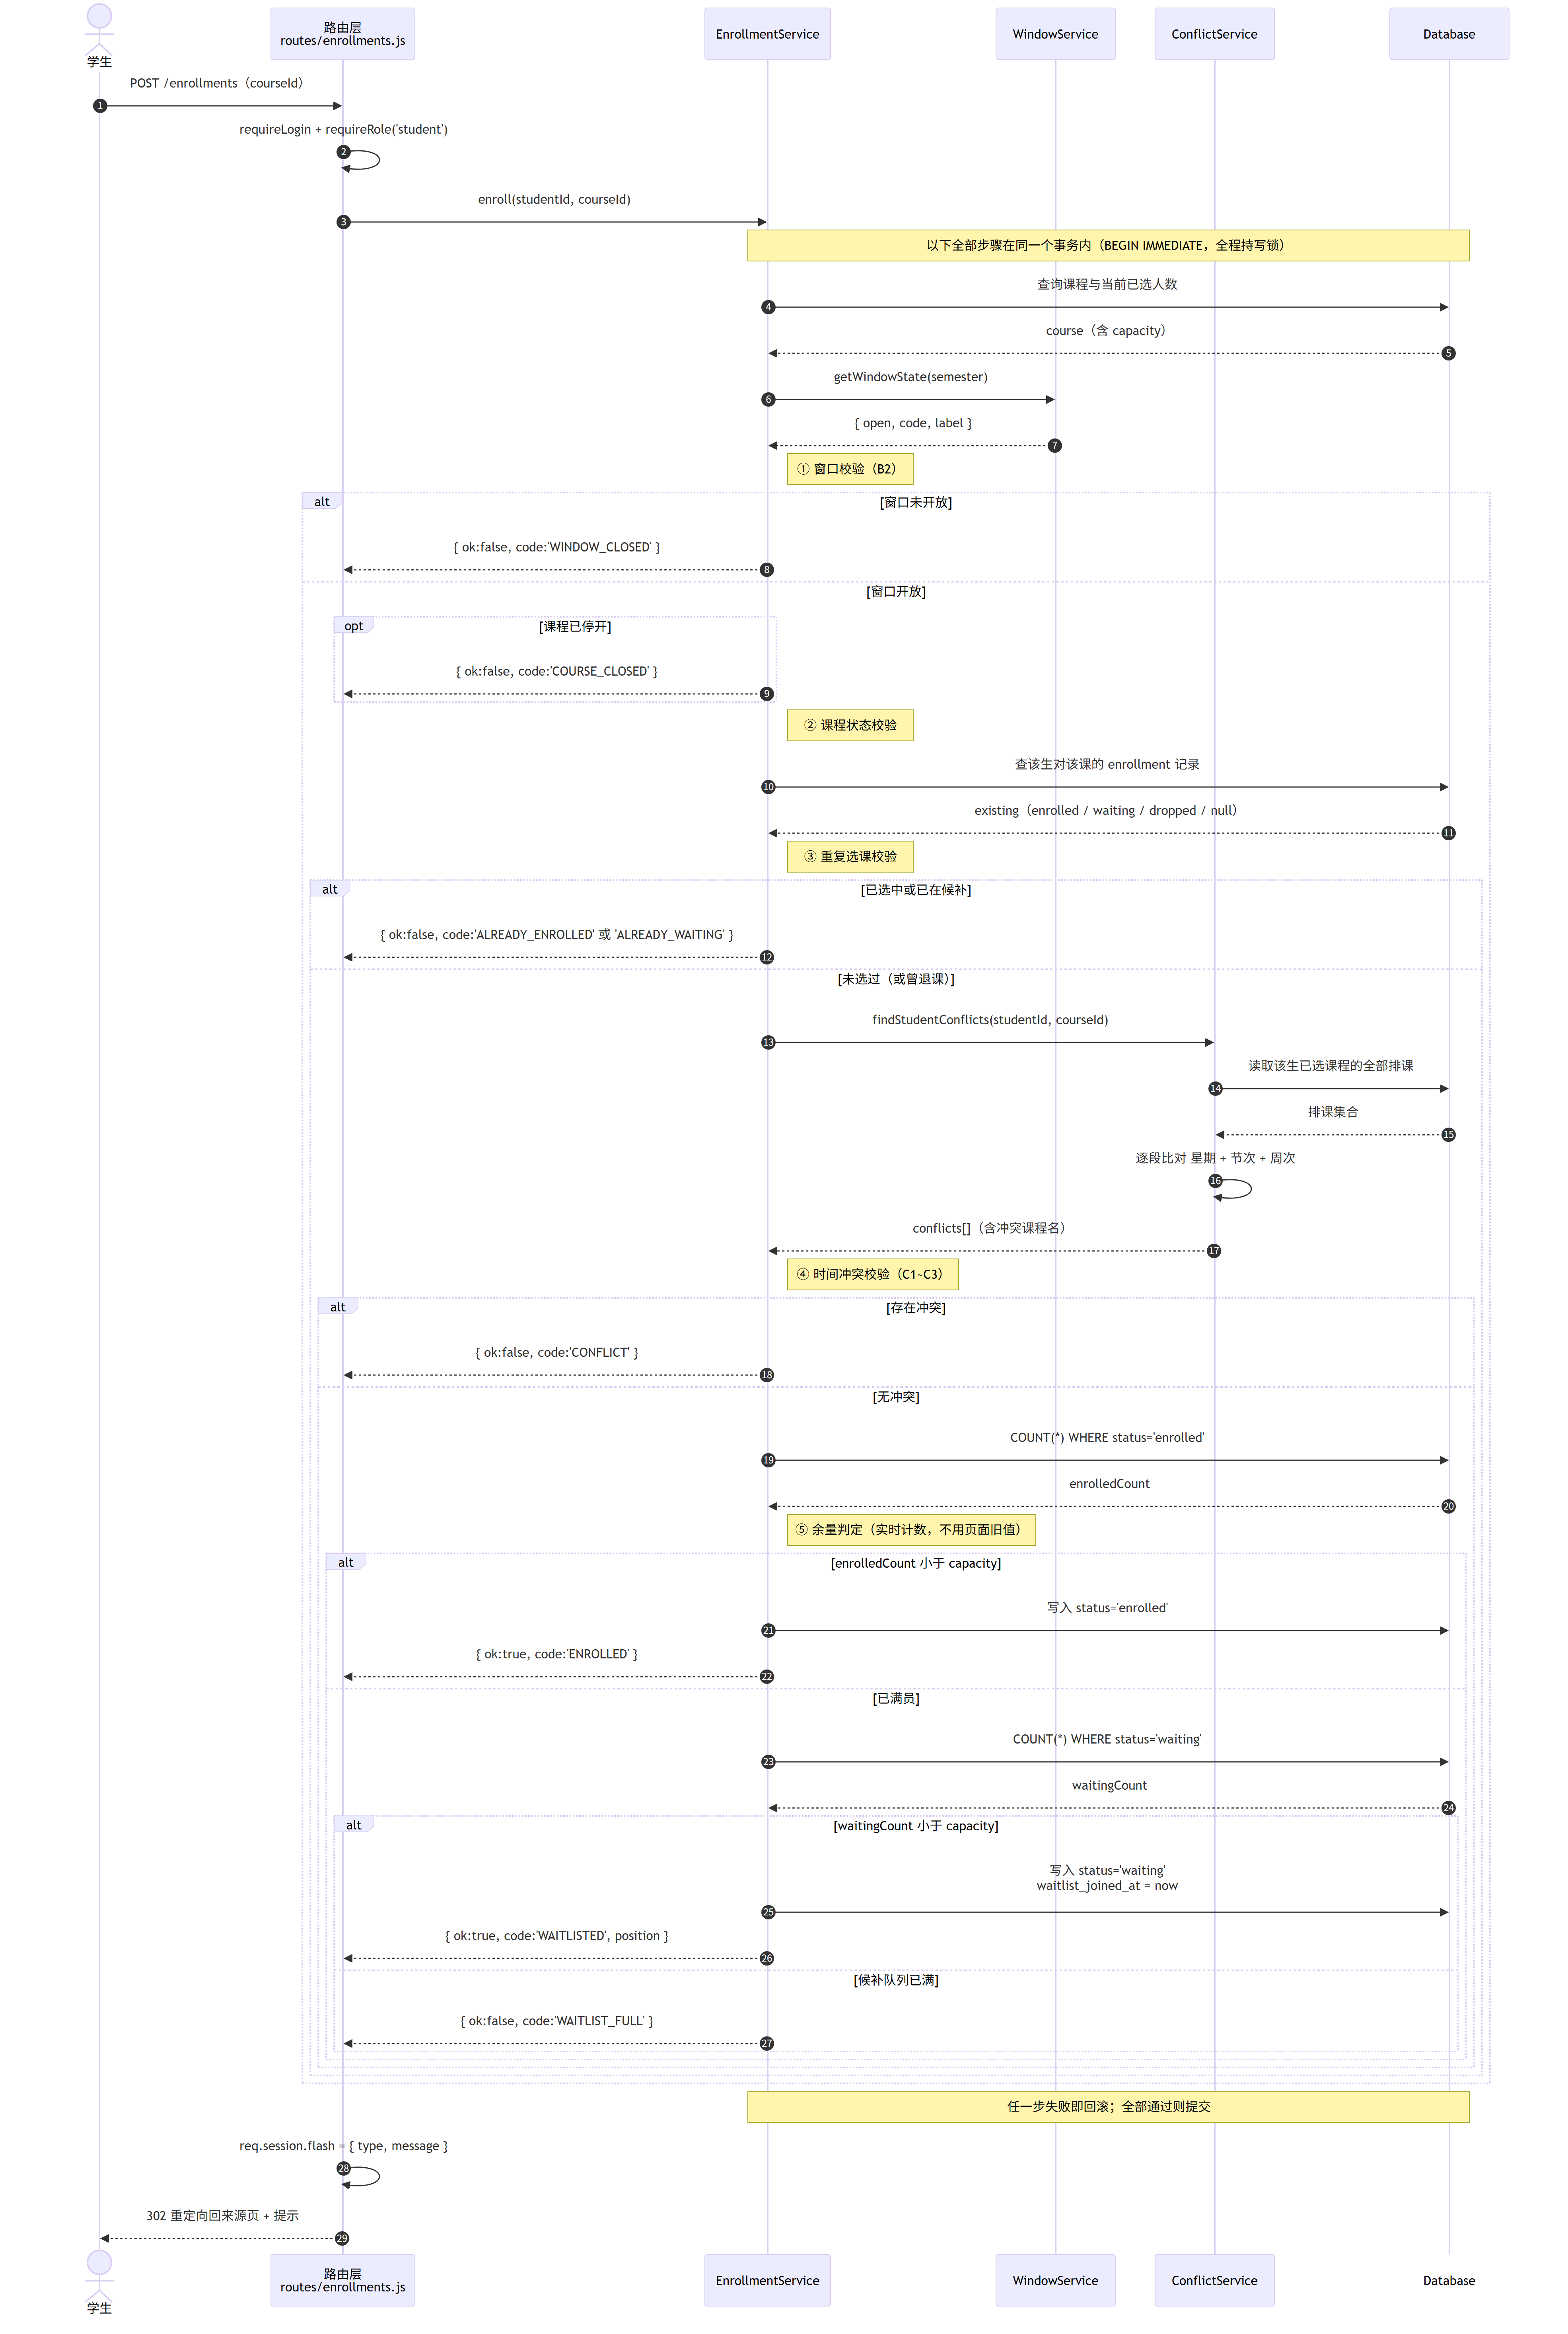
图 5 选课时序图
浏览器 POST /enrollments 后，路由层完成登录与角色校验，调用 EnrollmentService.enroll；服务层在单个事务内依次校验窗口、课程状态、重复、冲突、余量，任一失败立即返回带 code 的结果，不写库；成功则写入 enrolled 或 waiting 并提交。
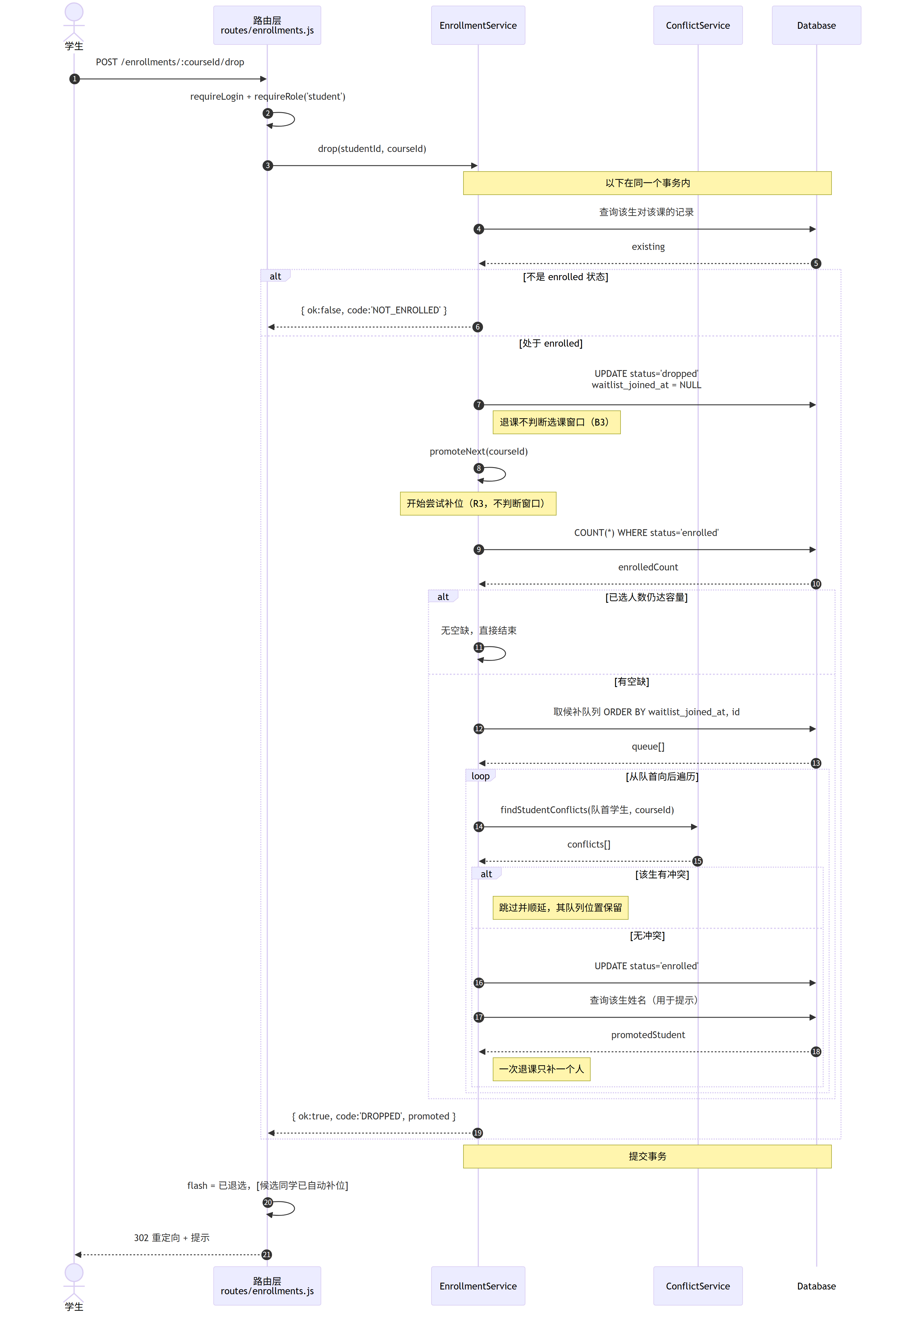
图 6 退课与补位时序图
退课不判断窗口，释放名额后在同一事务内调用 promoteNext；补位逐个候选判定冲突，遇到冲突跳过，成功补一人即停止。整体事务保证“退课 + 补位”原子性。
4.1.4 状态设计
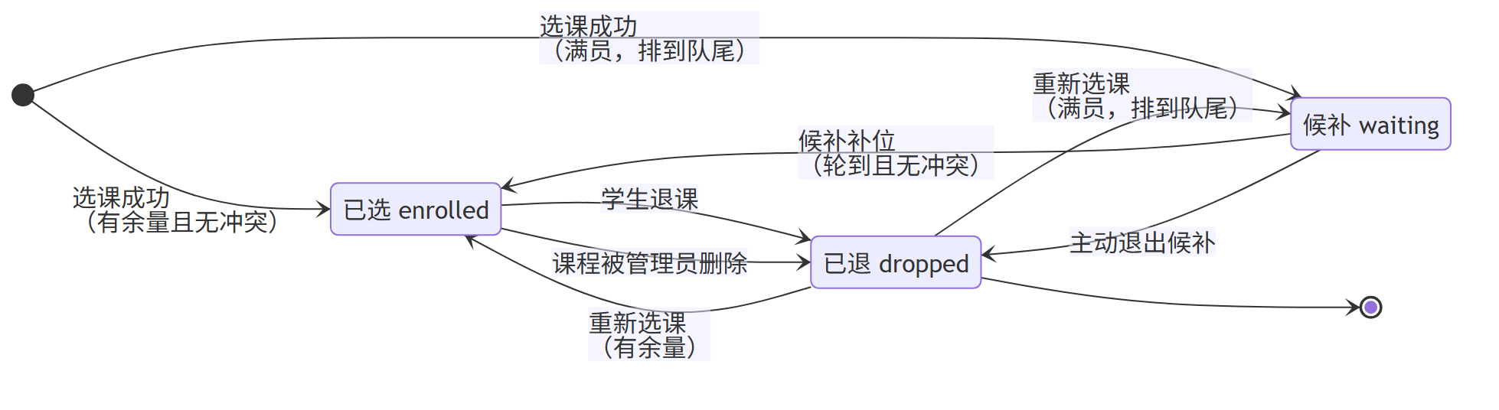
图 7 选课记录状态图
表 20 选课记录状态迁移
迁移 | 触发者 | 说明
[*] → 已选 | 学生 | 有余量且无冲突
[*] → 候补 | 学生 | 满员但候补未满
已选 → 已退 | 学生/管理员 | 退课；或课程被删除
候补 → 已选 | 系统 | 补位轮到且无冲突
候补 → 已退 | 学生 | 主动退出候补
已退 → 已选/候补 | 学生 | 重新选课，排到队尾

4.2 教师端子系统
4.2.1 类设计
教师端复用选课子系统的支撑类，不重复实现判定逻辑：TeacherService 负责“我的课程、名单、概览”，把 teacher_id 直接写进查询条件；ConflictService.findTeacherConflicts 负责两两比较所授课程；ClassTimeService.loadTeacherTimes 批量提供排课。
表 21 教师端类与接口
类/中间件 | 职责 | 关键方法
TeacherService | 教师视角数据聚合 | overview、listMyCourses、getCourseStudents、findMyConflicts
ConflictService | 所授课程两两冲突 | findTeacherConflicts
ClassTimeService | 教师排课批量读取 | loadTeacherTimes
requireRole("teacher") | 路由级角色拦截 | 403 或跳转登录

4.2.2 活动图
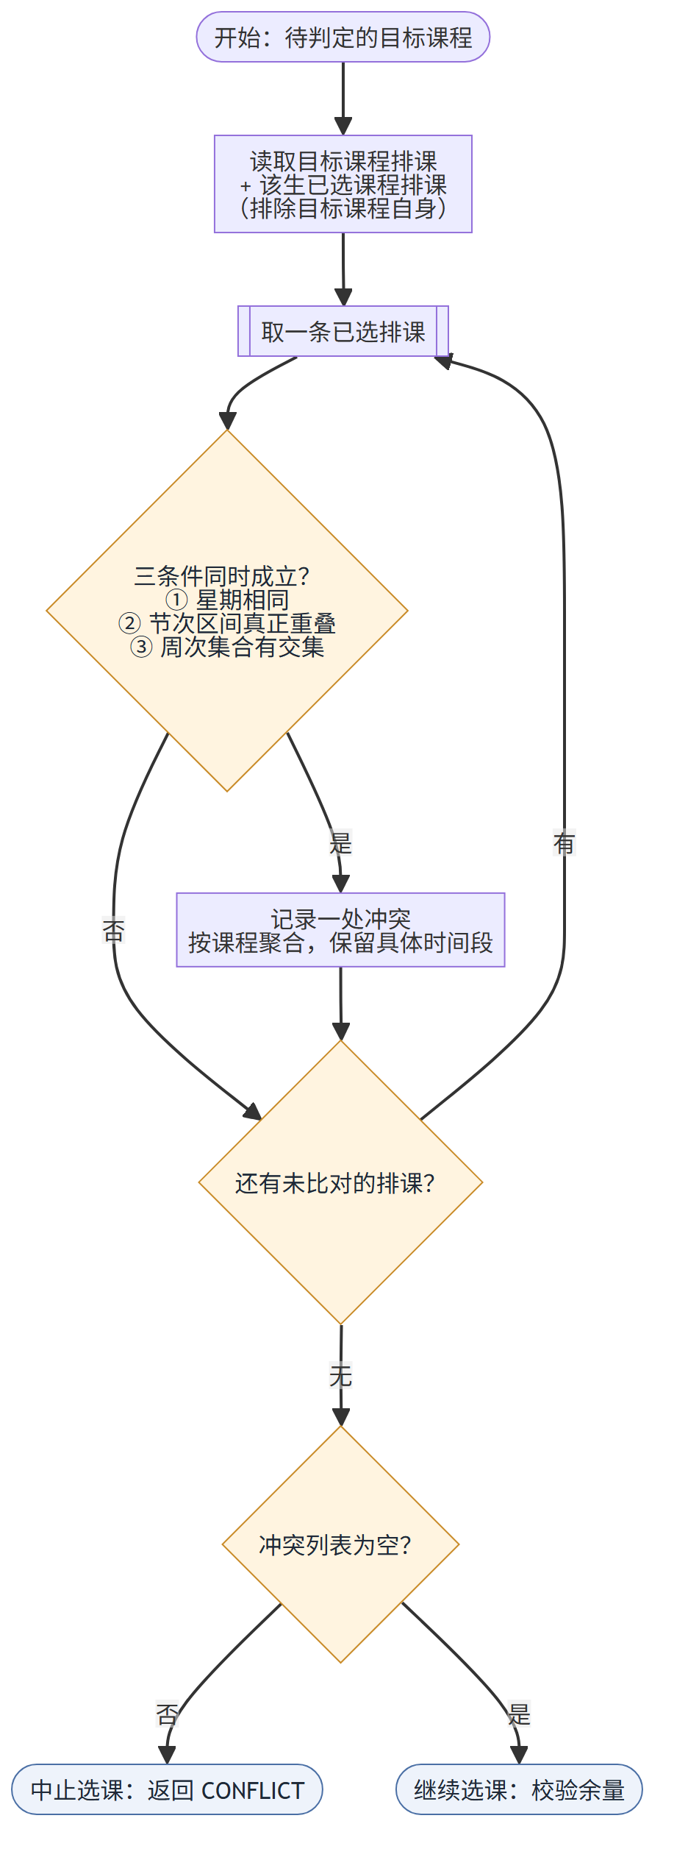
图 8 授课时间冲突检查活动图
教师端“授课冲突”页复用与选课相同的三条件判定：星期相同、节次闭区间真正重叠、周次集合有交集。两两比较该教师所有 open 课程，输出冲突课程对与具体撞车时段；演示数据中 CS101 与 CS113 同为周一 1-2 节，用于展示该功能。
4.2.3 交互时序说明
教师端页面均为只读查询，链路比选课短，故以步骤表代替独立时序图：
表 22 教师端请求步骤
步骤 | 所在层 | 动作
1 | 浏览器 | GET /teacher/courses 或 /teacher/conflicts
2 | 中间件 | 加载会话、注入 req.user，requireRole("teacher") 拦截
3 | 路由层 | 取 teacherId，调用 TeacherService
4 | 服务层 | 按 teacher_id 查询课程/名单/排课，必要时调用 ConflictService
5 | 视图层 | EJS 渲染列表、空态或 403/404 错误页

5 功能模块设计
本章按页面逐个说明“调用背景、页面组成、调用描述”。页面均采用服务端渲染，写操作一律 POST + 重定向；未登录访问受保护页统一跳转登录页并携带 next。
5.1 登录页
页面路径：/login。调用背景：未登录用户访问任意受保护页面时跳转至此；登录成功后按角色进入首页或回到 next。
表 23 登录页页面组成
区域 | 内容 | 交互
品牌区 | 系统名称、副标题 | 无
表单区 | 学号/工号、密码 | 必填；回车提交
辅助区 | 最近登录提示、演示账号说明 | 只读
错误区 | 账号或密码错误提示 | 登录失败保留已填账号

调用描述：① GET /login 渲染页面；② POST /login 校验参数与口令；③ 成功则 session.regenerate 后写入 req.session.user，按 next 安全跳转；④ 失败返回 401 并重新渲染。
5.2 退出登录
页面路径：/logout。调用背景：所有角色导航栏均提供“退出登录”。
表 24 退出登录页面组成
区域 | 内容 | 交互
入口 | 顶栏右侧按钮 | 确认后提交
处理 | 销毁会话 | POST 或 GET 均可，需登录

调用描述：① 请求进入 auth 路由；② req.session.destroy；③ 重定向 /login；④ 未登录时先跳转登录页。
5.3 首页
页面路径：/。调用背景：登录后默认落地页，按角色呈现不同统计卡片。
表 25 首页页面组成
区域 | 内容 | 交互
窗口徽标 | 选课窗口状态与时间 | 只读
统计卡 | 学生：已选/候补/学分；教师：课程/人次/冲突；管理员：课程/学生/公告 | 可点击跳转
公告区 | 最新 5 条公告 | 点击进入详情
连接徽标 | 云端库状态与延迟 | 悬停看详情

调用描述：① 加载当前学期与窗口状态；② 按角色调用对应服务汇总数字；③ 查询最新 5 条公告；④ 渲染首页。
5.4 课程查询
页面路径：/courses。调用背景：学生、教师、管理员均可访问，是选课的入口。
表 26 课程查询页面组成
区域 | 内容 | 交互
检索栏 | 关键词、院系、教师、星期 | GET 提交，可分享链接
课程表 | 代码、名称、教师、学分、时间、容量、余量、状态 | 学生可见选课按钮
空态 | 没有符合条件的课程 | 保留检索条件

调用描述：① 读取 query 参数并做白名单校验；② CourseService.listCourses 批量查询课程、人数与排课；③ decorate 计算余量/可选状态；④ 渲染表格。
5.5 课程详情
页面路径：/courses/:id。调用背景：从课程表点击课程名称进入。
表 27 课程详情页面组成
区域 | 内容 | 交互
基本信息 | 代码、名称、教师、院系、学分、地点 | 只读
排课列表 | 星期、节次、周次、单双周 | 只读
容量区 | 容量、已选、余量、候补人数 | 进度条
操作区 | 选课/退课/加入候补 | 按状态出现

调用描述：① 校验 id 为正整数；② 查课程与排课；③ 统计已选/候补；④ 学生额外查本人状态；⑤ 不存在返回 404。
5.6 我的选课
页面路径：/enrollments/my。调用背景：学生查看本人选课与候补。
表 28 我的选课页面组成
区域 | 内容 | 交互
已选表 | 课程、学分、时间、教师 | 退课二次确认
合计 | 已选门数与学分 | 只读
候补表 | 课程、加入时间、当前位次 | 可退出候补

调用描述：① 仅学生可访问；② listMyEnrollments 查询 enrolled 与 waiting；③ 计算候补位次与合计学分；④ 渲染。
5.7 公告列表
页面路径：/announcements。调用背景：所有角色可查看公告。
表 29 公告列表页面组成
区域 | 内容 | 交互
列表 | 标题、作者、发布时间、置顶标记 | 点击查看详情
空态 | 暂无公告 | 只读

调用描述：① AnnouncementService.list 按 pinned DESC、created_at DESC、id DESC 排序；② 限制最多 200 条；③ 渲染。
5.8 公告详情
页面路径：/announcements/:id。调用背景：从列表或首页公告区进入。
表 30 公告详情页面组成
区域 | 内容 | 交互
标题区 | 标题、作者、时间、置顶标记 | 只读
正文 | 保留换行，不解析 HTML | 只读
错误 | 公告不存在或已删除 | 404

调用描述：① get(id) 校验正整数；② 不存在返回 404；③ EJS 转义输出正文。
5.9 教师端首页
页面路径：/teacher。调用背景：教师登录后进入。
表 31 教师端首页页面组成
区域 | 内容 | 交互
统计卡 | 所授课程数、选课人次、候补人次、冲突处数 | 可点击
冲突提示 | 存在冲突时红色提示条 | 跳到冲突页

调用描述：① requireRole("teacher")；② TeacherService.overview 聚合；③ 渲染。
5.10 我的课程
页面路径：/teacher/courses。调用背景：教师查看名下课程。
表 32 我的课程页面组成
区域 | 内容 | 交互
课程表 | 代码、名称、排课、已选/容量、候补 | 进入名单

调用描述：① 按 teacher_id 查询课程；② ClassTimeService 批量读排课；③ 统计人数；④ 渲染。
5.11 选课名单
页面路径：/teacher/courses/:id/students。调用背景：从我的课程进入。
表 33 选课名单页面组成
区域 | 内容 | 交互
已选名单 | 学号、姓名、年级、院系、选课时间 | 只读
候补队列 | 学号、姓名、加入时间、位次 | 只读
错误 | 课程不属于本人 403；不存在 404 | 错误页

调用描述：① getCourseStudents 把 teacher_id 写入 WHERE；② 查无结果返回 null → 403/404；③ 渲染两张表。
5.12 授课冲突
页面路径：/teacher/conflicts。调用背景：教师检查自己所授课程之间的时间冲突。
表 34 授课冲突页面组成
区域 | 内容 | 交互
冲突对 | 课程 A 与 B 左右对照 | 只读
撞车时段 | 星期、节次、周次交集 | 只读
空态 | 无冲突时显示判定口径说明 | 只读

调用描述：① loadTeacherTimes 取 open 课程排课；② 两两判定；③ 输出冲突对；④ 无冲突显示说明。
5.13 管理后台概览
页面路径：/admin。调用背景：管理员登录后进入。
表 35 管理后台概览页面组成
区域 | 内容 | 交互
统计卡 | 课程、学生、教师、选课、候补、公告、满员率 7 项 | 可点击
入口 | 课程管理、窗口配置、公告管理、选课统计 | 跳转

调用描述：① requireRole("admin")；② AdminService.overview 聚合；③ 渲染。
5.14 课程管理
页面路径：/admin/courses。调用背景：管理员维护课程。
表 36 课程管理页面组成
区域 | 内容 | 交互
课程表 | 代码、名称、教师、容量、已选、状态 | 编辑/删除
新增 | 按钮进入表单 | 跳转
保护 | 有生效选课记录不可删除 | 提示后拒绝

调用描述：① 列出本学期的全部课程（含停开）；② 删除前 countEnrolled>0 则拒绝；③ 成功后 flash + 重定向。
5.15 课程表单
页面路径：/admin/courses/new、/:id/edit。调用背景：新增或编辑课程。
表 37 课程表单页面组成
区域 | 内容 | 交互
基本信息 | 代码、名称、教师、学期、院系、学分、容量、地点、简介 | 必填校验
排课行 | 星期、节次、周次、单双周，可增删 | 动态行
错误区 | 字段级错误提示 | 保留已填内容

调用描述：① GET 渲染空表单或回填；② POST 校验字段与排课；③ 事务内保存课程并整体替换排课；④ 失败 400 重新渲染，成功 302。
5.16 选课窗口
页面路径：/admin/semester。调用背景：管理员配置当前学期选课窗口。
表 38 选课窗口页面组成
区域 | 内容 | 交互
学期信息 | 名称、开学日期、总周数 | 只读
窗口时间 | 开放/截止 datetime-local | 必填
状态徽标 | 未配置/未开始/开放中/已截止 | 保存后即时刷新

调用描述：① 读取当前学期；② 校验时间格式与先后关系；③ 保存；④ 非法返回 400 并提示。
5.17 公告管理
页面路径：/admin/announcements。调用背景：管理员发布与管理公告。
表 39 公告管理页面组成
区域 | 内容 | 交互
发布表单 | 标题、正文、置顶 | 标题≤100，正文≤2000
公告表 | 标题、作者、时间、置顶 | 置顶/删除

调用描述：① POST 创建或切换置顶/删除；② 校验长度；③ flash + 重定向回本页。
5.18 选课统计
页面路径：/admin/enrollments。调用背景：管理员查看各课程选课情况。
表 40 选课统计页面组成
区域 | 内容 | 交互
统计表 | 课程、容量、已选、候补、满员率 | 按已选降序
进度条 | 满员率可视化 | 只读

调用描述：① AdminService.enrollmentStats 聚合；② 计算满员率；③ 渲染。

6 数据访问与事务设计
本系统不使用数据库存储过程：业务规则集中在服务层，数据访问集中在 Database 类。这样做的好处是规则可被 Node 单元测试直接覆盖、可在 SQLite 与 PostgreSQL 之间切换；代价是复杂查询需要在应用层组合。本章给出等价于“存储过程设计”的事务、SQL 与连接设计。
6.1 事务清单
表 41 事务清单
业务操作 | 服务方法 | 事务内容 | 失败处理
选课 | EnrollmentService.enroll | 窗口→状态→重复→冲突→余量五步校验，写 enrolled/waiting | 整体回滚，返回 code
退课 | EnrollmentService.drop | 改 dropped + 立即补位 | 整体回滚
课程保存 | AdminService.saveCourse | 写课程 + 删除旧排课 + 插入新排课 | 整体回滚，表单回填
课程删除 | AdminService.deleteCourse | 检查生效选课→删除课程与排课 | 有选课记录时拒绝
窗口保存 | AdminService.saveWindow | 更新 semester 的开放/截止时间 | 校验失败不写库

SQLite 使用 BEGIN IMMEDIATE 在事务开始即取写锁；PostgreSQL 使用 BEGIN + SELECT ... FOR UPDATE 锁定课程行，两者都保证“读余量 + 写记录”在同一临界区内完成。实测 10 人抢 3 个名额，SQLite 与 PG 均稳定为 3 选中、3 候补、4 拒绝。
6.2 关键 SQL 与参数化
表 42 关键数据库操作
场景 | SQL 要点 | 说明
课程列表计数 | 相关子查询统计 enrolled/waiting | 一次查询返回人数，避免 N+1
排课批量读取 | WHERE course_id IN (…) | 按 course_id 分组成 Map
候补队列 | WHERE status='waiting' ORDER BY waitlist_joined_at, id | FIFO；部分索引加速
选课写入 | INSERT … ON CONFLICT(student_id, course_id) DO UPDATE | 复用原行，避免唯一约束冲突
行锁（PG） | SELECT … FROM course WHERE id=$1 FOR UPDATE | 锁定课程行后再计数
窗口状态 | 读取 semester.select_open_at/close_at | 应用层解析为时间戳

全部 SQL 使用参数绑定，不拼接字符串；驱动差异由数据访问层归一化参数（node-sqlite3-wasm 只接受数组/对象参数，可变参数会静默绑定错误）。
6.3 连接与驱动
表 43 驱动与连接
项 | SQLite | PostgreSQL
驱动 | node-sqlite3-wasm（纯 WASM） | pg（纯 JS）
连接方式 | 单文件 data/course-selection.sqlite | Neon 连接串（.env 或平台变量）
事务 | BEGIN IMMEDIATE / COMMIT / ROLLBACK | BEGIN + SELECT FOR UPDATE
连接池 | 单连接，进程内串行 | PG_POOL_MAX=10
初始化 | schema.sql + seed.js | schema.pg.sql + seed.js
自愈 | 启动清理残留锁目录 | 连接失败重试与库状态徽标

7 接口设计
7.1 用户接口
系统为 B/S 服务端渲染，用户界面即浏览器页面；不提供独立前端应用与 REST API。界面约定如下：
表 44 用户接口约定
项 | 约定
页面请求 | GET 返回 HTML，可带检索参数
写操作 | POST + 302 重定向（PRG）
提示 | session flash，绿/红条统一渲染
校验失败 | 返回 400 并重新渲染原页，保留已填内容
危险操作 | 退课、删除课程、删除公告均二次确认
空态 | 所有列表都有空态文案
响应式 | 780px 以下表单单列、表格横向滚动

7.2 外部接口
表 45 外部接口
接口 | 方向 | 说明
GET /health | 监控 → 应用 | 返回 ok、db、target、latencyMs、uptimeSec、node、commit、history 等
PostgreSQL（Neon） | 应用 → 数据库 | 连接串来自 .env 或 Render 环境变量，TLS 连接
GitHub → Render | 部署 | main 分支推送触发自动部署
浏览器 ← 应用 | HTTP/HTML | 无 WebSocket、无轮询业务接口（仅 /health 5 秒轮询）

/health 的 db 字段取数据库真实探测结果（SELECT 1），而不是静态配置；连接失败时返回 db=error，前端徽标显示“云端离线”。
7.3 内部接口
表 46 内部调用契约
调用方 | 被调方 | 契约
路由层 | 服务层 | 传入业务参数，接收 { ok, code, message, data }
服务层 | 数据访问层 | 传 SQL 与参数数组，接收行/影响行数
服务层 | 支撑服务 | ConflictService/ClassTimeService/WindowService 纯函数或读方法
中间件 | 路由层 | 注入 req.user、res.locals.user、res.locals.dbStatus
视图层 | 路由层 | 只读 locals 与查询结果，不反向调用

8 角色授权设计
授权在路由模块入口统一挂载 requireLogin + requireRole，避免逐条路由漏加；教师端查询条件内嵌 teacher_id，越权返回 403 而不是 404，便于区分“没权限”与“不存在”。
表 47 角色授权矩阵
功能/页面 | 学生 | 教师 | 管理员
登录、退出 | ● | ● | ●
首页 | ● | ● | ●
课程查询、课程详情 | ● | ● | ●
公告列表、公告详情 | ● | ● | ●
选课、退课、候补 | ● | — | —
我的选课 | ● | — | —
教师端首页、我的课程 | — | ● | —
选课名单、授课冲突 | — | ●（仅本人课程） | —
管理后台概览 | — | — | ●
课程管理、课程表单 | — | — | ●
选课窗口配置 | — | — | ●
公告管理 | — | — | ●
选课统计 | — | — | ●
/health 连接质量 | ● | ● | ●

说明：● 表示允许，— 表示路由级拒绝（302 跳登录或 403）。管理员课程删除仍受“有生效选课记录不可删除”的业务保护；教师名单查询即使猜到课程 id，也会因 teacher_id 条件而查不到。

9 系统错误处理
9.1 出错信息
表 48 业务错误码
模块 | code | 触发条件 | 用户提示 | HTTP
选课 | COURSE_NOT_FOUND | 课程不存在/id 非法 | 课程不存在 | 404
选课 | WINDOW_CLOSED | 窗口未开放或已截止 | 选课已于…截止，当前不可选课 | 400
选课 | COURSE_CLOSED | 课程停开 | 该课程已停开，不可选课 | 400
选课 | ALREADY_ENROLLED | 已选中该课 | 你已经选中了「…」 | 400
选课 | ALREADY_WAITING | 已在候补队列 | 你已经在「…」的候补队列中 | 400
选课 | CONFLICT | 与已选课程时间冲突 | 与已选课程时间冲突：A、B | 400
选课 | WAITLIST_FULL | 候补队列已满 | 名额已满，候补队列也已满 | 400
退课 | NOT_ENROLLED | 未选中该课 | 你尚未选中「…」 | 400
候补 | NOT_WAITING | 不在候补队列 | 你不在「…」的候补队列中 | 400
公告 | TITLE_REQUIRED/TOO_LONG | 标题为空/超 100 字 | 请填写公告标题/不能超过 100 字 | 400
公告 | CONTENT_REQUIRED/TOO_LONG | 正文为空/超 2000 字 | 请填写公告内容/不能超过 2000 字 | 400
后台 | CODE_INVALID | 课程代码格式错 | 格式应为「字母+数字」，如 CS101 | 400
后台 | CODE_DUPLICATED | 课程代码重复 | 课程代码 CS101 已被占用 | 400
后台 | CREDITS_INVALID | 学分越界 | 学分需在 0~20 之间 | 400
后台 | CAPACITY_INVALID | 容量越界 | 容量需为 0~500 的整数 | 400
后台 | HAS_ENROLLMENTS | 删除有选课记录的课程 | 还有 N 条生效中的选课记录，不能删除 | 400
窗口 | INVALID_DATETIME | 时间为空或格式错 | 请填写完整的开放与截止时间 | 400
窗口 | INVALID_RANGE | 截止早于开放 | 截止时间必须晚于开放时间 | 400
认证 | INVALID_CREDENTIALS | 账号或密码错 | 学号/工号或密码错误 | 401

9.2 故障预防与补救
表 49 故障预防与补救
风险 | 预防措施 | 发现与补救
并发超卖 | 事务 + 实时计数 + 唯一约束 | 压测 10 抢 3 回归；异常回滚
数据库锁定 | 事务短、无网络 IO；启动清理残留锁 | 报错日志 + 重启自愈
数据库断连 | 15 秒后台探测、5 秒前端刷新 | 徽标显示离线；恢复后自动转绿
越权访问 | 路由级 requireRole + 查询内嵌条件 | 403 日志；名单 403/404 用例
开放重定向 | safeInternalPath 校验 | 冒烟用例覆盖非法 next
重复提交 | PRG + 唯一约束 | 重复选课返回 ALREADY_ENROLLED
会话固定 | 登录成功 regenerate | 安全测试用例

9.3 系统维护设计
表 50 维护设计
项 | 设计
日志 | 4xx 记 [warn] 单行，5xx 记 [error] 带堆栈；启动打印库类型与版本
备份 | Neon 自带时间点恢复；SQLite 文件可直接复制
升级 | 改版本号 → 更新 CHANGELOG → 推 main → Render 自动部署
监控 | GET /health + 页面连接质量徽标；Render 日志面板
数据修复 | seed.js 可重复执行；meta 表记录 seed_version

10 测试计划
测试按“单元—集成—系统”三层组织，按风险分配投入：冲突判定边界最多、并发正确性最关键、权限与文案靠端到端覆盖。详细用例与执行结果见 D5。
表 51 测试分层计划
层次 | 对象 | 数量 | 手段 | 通过准则
单元 | ConflictService 纯函数 | 26 | node test/conflict-test.js | 全部断言通过
集成 | EnrollmentService + 真实事务 | 15 | node test/stress-test.js（临时库） | 并发不超卖、补位正确
系统 | HTTP 全流程与页面 | 77 | npm run smoke（临时库） | 状态码、文案、权限全通过

10.1 单元测试
覆盖节次边界（相邻不算、包含、首尾相接）、星期与单双周、周次区间、三条件组合共 26 项；纯函数不依赖数据库，可反复执行。
10.2 集成测试
10 名学生并发抢容量 3 的课程，断言选中 3、候补 3、拒绝 4；退课触发补位、窗口关闭后退课仍成功且补位发生。SQLite 与 PostgreSQL 各跑一轮，PG 连跑 3 轮。
10.3 系统测试
按角色与模块分 8 组 77 项：鉴权、课程查询、选退课、公告、管理后台、教师端、权限隔离、错误处理与登出。使用临时库，避免污染演示数据。
10.4 准入与退出准则
表 52 测试准入/退出
项 | 准则
准入 | 代码可启动、数据库可初始化、演示数据完整
退出 | 118 项断言全部通过；无阻塞性缺陷；关键规则（不超卖、补位、窗口）有实测证据
回归 | 每次发版前重跑三层测试，记录版本与提交号

